甘谷一中2015届高三化学上学期第二次检测试题（带答案）
可能用到的相对原子质量：H:1 C:12 N:14 O:16 S:32 Mg:24 Al:27 Ca:40 Cu:64
一、选择题（本题共40分，每小题2分，每小题只有一个正确选项）
1．下列有关物质组成、分类正确的是
A．盐酸、硫酸、硝酸都是强氧化性酸
B．新制氯水的溶质主要是次氯酸分子
C．纯碱、烧碱的成分分别是碳酸钠、氢氧化钠
D．苯、聚苯乙烯、聚乙烯的组成元素以及元素质量比相等
2．根据下列物质的化学性质，判断其应用错误的是 （ ）
A．酒精能使蛋白质变性，可用于杀菌消毒
B．CaO能与SO2反应，可作工业废气的脱硫剂
C．明矾水解时产生具有吸附性的胶体粒子，可作净水剂
D．铝热反应中可得到铁，工业上可以利用该反应来大量生产铁
3．下列实验操作完全正确的是
编号 | 实验 | 操作
A | 钠与水反应 | 用镊子从煤油中取出金属钠，切下绿豆大小的钠，小心放入装满水的烧杯中
B | 配制一定浓度的氯化钾溶液1000mL | 准确称取氯化钾固体，放入到1000mL的容量瓶中，加水溶解，振荡摇匀，定容
C | 排除碱式滴定管尖嘴部分的气泡 | 将胶管弯曲使玻璃尖嘴斜向上，用两指捏住胶管，轻轻挤压玻璃珠，使溶液从尖嘴流出
D | 取出分液漏斗中所需的上层液体 | 下层液体从分液漏斗下端管口放出，关闭活塞，换一个接受容器，上层液体继续从分液漏斗下端管口放出
4．下列各溶液中，一定能大量共存的是
A．Fe3+、Na+、SO42－、H2O2 B．C2H5OH、MnO4－、H+ 、K+
C．Pb2+、K+ 、SO42－、Cl－ D．Na+、SO32－ 、CH3COO-、AIO2－
5．能正确表示下列反应的离子方程式是
A．Fe3O4溶于足量稀HNO3：Fe3O4＋8H＋=Fe2＋＋2Fe3＋＋4H2O
B．等物质的量的MgCl2、Ba(OH)2 和 HC1 溶液混合：Mg2＋＋2OH－= Mg(OH)2↓
C．将过量的SO2通入Ca(ClO)2溶液中： SO2+ClO－+H2O =HClO+ HSO3-
D．将0.2 mol·L－1的NH4Al(SO4)2溶液与0.3 mol·L－1的Ba(OH)2溶液等体积混合：
2Al3＋＋3SO＋3Ba2＋＋6OH－=2Al(OH)3↓＋3BaSO4↓
6．下列有关物质的性质及应用说法正确的是
A．过量的铜与浓硝酸反应可生成NO
B．Fe在O2中的燃烧产物可用于制红色涂料
C．Na、Al、Cu可以分别用电解冶炼法、热还原法和热分解法得到
D．Fe2+、SO2都能使酸性高锰酸钾溶液褪色，前者表现出还原性后者表现出漂白性
7．为了确定某物质是否变质，所选试剂（括号内物质）错误的是
A．Na2SO3是否被氧化（BaCl2） B．FeCl2是否被氧化（KSCN）
C．KI是否被氧化（淀粉溶液） D．氯水是否失效（pH试纸）
8．下列关于同温同压下的两种气体12C18O和14N2的判断正确的是
A.体积相等时密度相等 B.原子数相等时具有的中子数相等
C．体积相等时具有的电子数相等 D.质量相等时具有的质子数相等
9．氮氧化铝（AlON）是一种透明高硬度防弹材料，可以由反应Al2O3+C+N2=2AlON+CO(高温)合成，下列有关说法正确的是
A．氮氧化铝中氮的化合价是-3
B．反应中氮气作氧化剂
C．反应中每生成5.7g AlON 同时生成1.12 L CO
D．反应中氧化产物和还原产物的物质的量之比是2:1
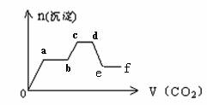
10．将CO2气体缓缓地通入到含KOH、Ba(OH)2和KAlO2的混合溶液中直至过量，生成沉淀的物质的量与所通CO2的体积关系如图所示。下列关于整个反应进程中的各种描述不正确的是
A．o—a段反应的化学方程式是：Ba(OH)2 + CO2 = Ba CO3↓+ H2O
B．b—c段反应的离子方程式是：
2AlO2－+ 3H2O+ CO2=2Al(OH)3↓+ CO32－
C．a—b段与c—d段所发生的反应相同
D．d—e段沉淀的减少是由于碳酸钡固体的消失所致
11．设NA代表阿伏加德罗常数，下列叙述正确的是
A．标准状况下，11.2L的O2和NO的混合物含有的分子数约为0.5×6.02×1023
B．1mol的羟基与1 mol的氢氧根离子所含电子数均为9 NA
C．常温常压下42g 乙烯和丁烯混合气体中，极性键数为6NA
D．6.4g SO2与足量氧气反应生成SO3，转移电子数为0.2NA
12．下列说法正确的是
A．若2H2(g)＋O2(g) = 2H2O(g) ΔH= -483.6 kJ·mol－1，则H2燃烧热为241.8 kJ·mol－1
B．原子弹爆炸是放热反应
C．若C(石墨，s) = C(金刚石，s) ΔH>0，则石墨能量低且键能小
D．由BaSO4(s) + 4C(s) = 4CO(g) + BaS(s) △H1 = +571.2kJ•mol－1 ①
BaSO4(s) + 2C(s) = 2CO2(g) + BaS(s) △H2 = +226.2kJ•mol－1 ②
可得反应C(s) + CO2(g) = 2CO(g) 的△H = +172.5kJ•mol－1
13．用Na2SO3溶液吸收硫酸工业尾气中的二氧化硫，将所得的混合液进行电解循环再生，这种新工艺叫再生循环脱硫法。其中阴、阳离子交换膜组合循环再生机理如下图所示，则下列有关说法中不正确的是（ ）

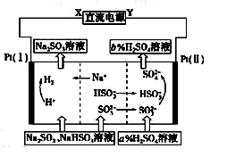
A．X为直流电源的负极，Y为直流电源的正极
B．阳极区pH增大
C．图中的b>a
D．该过程中的产品主要为H2SO4和H2
14、根据表中信息判断，下列选项不正确的是（ ）
序号 | 反应物 | 产物
① | KMnO4、H2O2、H2SO4 | K2SO4、MnSO4…
② | Cl2、FeBr2 | FeCl3、FeBr3
③ | MnO… | Cl2、Mn2＋…
A．第①组反应的其余产物为H2O和O2
B．第②组反应中Cl2与FeBr2的物质的量之比为1∶2
C．第③组反应中生成1 mol Cl2，转移电子2 mol
D．氧化性由强到弱顺序为MnO>Cl2>Fe3＋>Br2
15．海洋中有丰富的食品、矿产、能源、药物和水产资源，下图为海水利用的部分过程。下列有关说法不正确的是
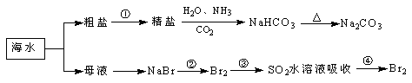

A．工业上通过电解熔融状态MgCl2制取金属镁
B．用澄清的石灰水可鉴别NaHCO3和Na2CO3
C．在第②、④步骤中，溴元素均被氧化
D．制取NaHCO3的反应是利用其溶解度小于NaCl
16．水热法制备直径为1~100 nm的颗粒Y（化合物），反应原理为：3Fe2+ + 2S2O32- + O2 + aOH－= Y+ S4O62- + 2H2O，下列说法中不正确的是
A．a＝4
B．将Y均匀分散到水中形成的体系具有丁达尔效应
C．每有3 mol Fe2+ 参加反应，反应中转移的电子总数为5 mol
D．S2O32-是还原剂
17、某pH=1的X溶液中可能含有Fe2+、A13+、NH4+、CO32―、SO32―、SO42―、C1―中的若干种，现取X溶液进行连续实验，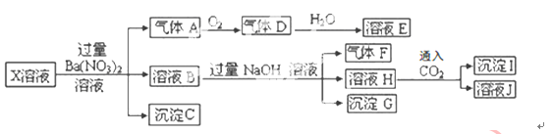实验过程及产物如下：

下列说法正确的是（ ）
A．气体A是NO2 B．X中肯定存在Fe2+、A13+、NH4+、SO42―
C．溶液E和气体F不能发生化学反应 D．X中不能确定的离子是 A13+和C1―
18 、镁及其化合物一般无毒(或低毒)、无污染，且镁原电池放电时电压高而平稳，使镁原电池越来越成为人们研制绿色原电池的关注焦点。其中一种镁原电池的反应为：
x Mg+Mo3S4 Mgx Mo3S4 。下列说法错误的是（ ）
A．放电时Mg2+向正极迁移 B．充电时阳极反应为：Mo3S42x-—2xe− =Mo3S4
C．充电时Mo3S4发生氧化反应 D．放电时负极反应为：xMg − 2xe− = xMg2+
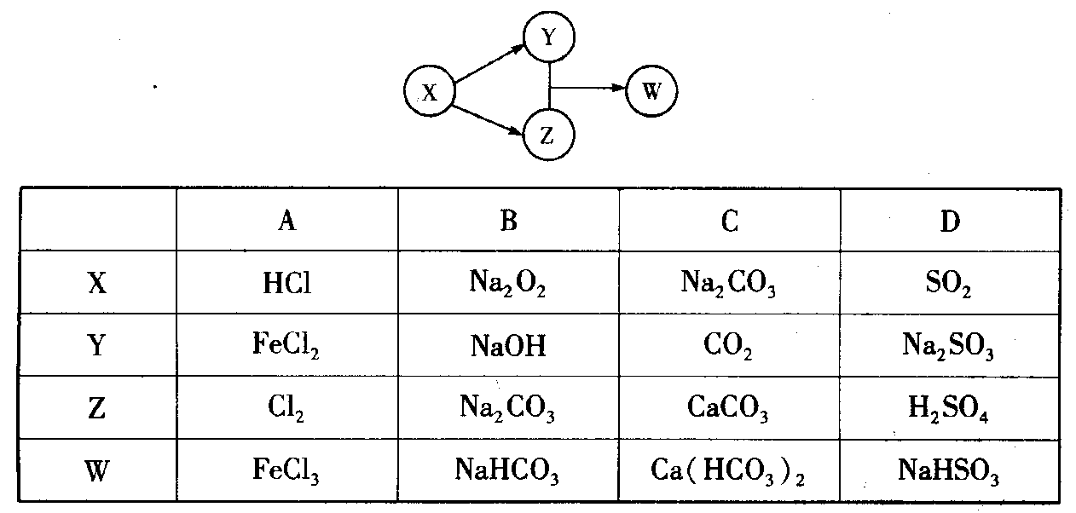
19．X、Y、Z、W四种物质的转化关系如图所示(部分反应物和产物已经省略)。下列组合中不符合该关系的是
ABCDXHClNa₂O₂Na₂CO₃SO₂YFeCl₂NaOHCO₂Na₂SO₃ZCl₂Na₂CO₃CaCO₃H₂SO₄WFeCl₃NaHCO₃Ca(HCO₃)₂NaHSO₃

20．取x g铜镁合金完全溶于浓硝酸中，反应过程中硝酸被还原只产生8960 mL的NO2气体和672 mLN2O4的气体（都已折算到标准状态），在反应后的溶液中加足量的氢氧化钠溶液，生成沉淀质量为17.02g。则x等于
A．8.64g B．9.20g C．9.00g D．9.44g
二、非选择题（本题包括4小题，共60分）
21．（18分）C、O、Na、Al、S、Cl是常见的六种元素
（1）C元素位于元素周期表第 周期，第 族；C元素的一种同位素可以测定文物年代，这种同位素的符号为
（2）用“大于”“小于”或“等于”填空
离子半径 | 还原性 | 得电子能力
N3- Al3+ | O2- S2- | 35Cl 37Cl
（3）① CaCO3和适量HCl溶液反应时，每产生4.4 g 气体（不考虑气体溶解），放热a kJ，则该反应的热化学方程式为 。
②上述反应至无气泡逸出后，取适量残留溶液，插入pH传感器并逐滴滴入碳酸钠溶液，测得pH变化曲线如图所示
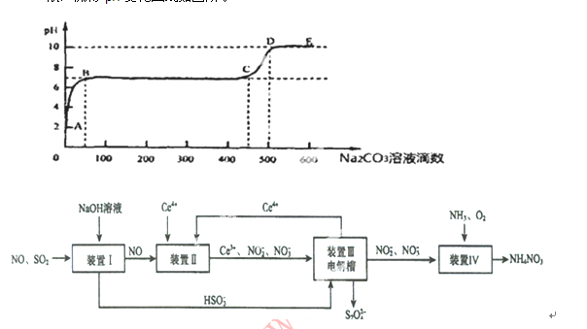

请用离子方程式表示B-C段发生的反应：
（4）氢气、氧气常用来作燃料电池，写出电解质为氢氧化钠溶液时负极上的电极方程式
22．（12分）A、B、C、D、E为易溶化合物，其离子组成为
阳离子 | Fe3+、Ba2+、Al3+、Na+、Ag+
阴离子 | NO3—、OH—、SO42—、Cl—、CO32—
在各化合物中离子不重复，分别取其溶液进行实验，结果如下：
①在A溶液中逐滴加入氨水，有白色沉淀生成，继续加氨水至过量，沉淀消失；
②用pH试纸测得B和C溶液显碱性，0．1mol/L的C溶液pH小于13；
③在D溶液中加入铁粉，溶液质量增加；④在E溶液中加入过量B，没有沉淀产生。
完成下列填空：
（1）A的化学式为 ；
（2）③反应的离子方程式为 ；
（3）检验D溶液中阴离子的的方法是 ；
（4）E的的化学式为 ，将E蒸干、灼热至质量不再改变，最后所得物质是（填化学式） 。
23．（8分）硫酸镁在医疗上具有镇静、抗挛等功效。以菱镁矿（主要成分是MgCO3）为主要原料制备硫酸镁的方法如下：
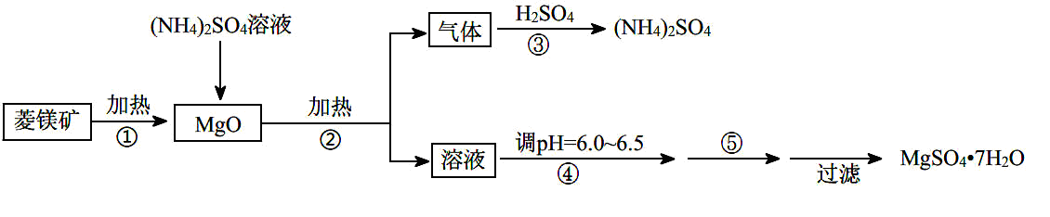
（1）步骤②中发生反应的离子方程式为 。
（2）步骤④中调节pH=6.0~6.5的目的是 。
（3）步骤⑤的操作为
（4）已知酸碱指示剂百里酚蓝变色的pH范围如表所示：
pH | < 8.0 | 8.0 ~ 9.6 | > 9.6
颜色 | 黄色 | 绿色 | 蓝色
25℃时，向Mg(OH)2的饱和溶液中滴加2滴百里酚蓝指示剂，溶液所呈现的颜色
为 [25℃时，Ksp[Mg(OH)2] =5.6×10-12]。
24．(14分)汽车尾气中CO、NOx 以及燃煤废弃中的SO2都是大气污染物，对它们的治理具有重要意义。
Ⅰ．CH4(g)+4NO2(g) = 4NO(g)+CO2(g)+2H2O(g) △H1= —574 kJ·mol- 1 ．
CH4(g) + 4NO(g) = 2N2(g)+ CO2(g)+2H2O(g) △H2= 一1160 kJ·mol- 1
(1)甲烷直接将NO2还原为N2的热化学方程式为 ；
Ⅱ．吸收SO2和NO，获得Na2S2O4和NH4NO3产品的流程图如下(Ce为铈元素)：

(2)装置Ⅱ中，酸性条件下，NO被Ce 4+ 氧化的产物主要是NO3- 、NO2- ，写出只生成NO3- 的离子方程式 ；
(3)装置Ⅲ的作用之一是再生Ce4+，其原理如下图所示。
①生成的Ce4+ 从电解槽的 (填字母序号)口流出；
②生成S2O42 - 的电极反应式为 ；
(4)已知进入装置Ⅳ的溶液中，NO2- 的浓度为a g·L- 1 ，要使1m3该溶液中的NO2- 完全转化为NH4NO3，至少需向装置Ⅳ中通入标准状况下的O2 L。(用含a代数式表示，计算结果保留整数)
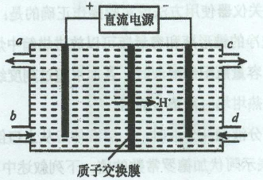
25．（16分）聚合硫酸铁又称聚铁，化学式为[Fe2(OH)n(SO4)3－0.5n]m，广泛用于污水处理。实验室利用硫酸厂烧渣(主要成分为铁的氧化物及少量FeS、SiO2等)制备聚铁和绿矾(FeSO4·7H2O)，过程如下：
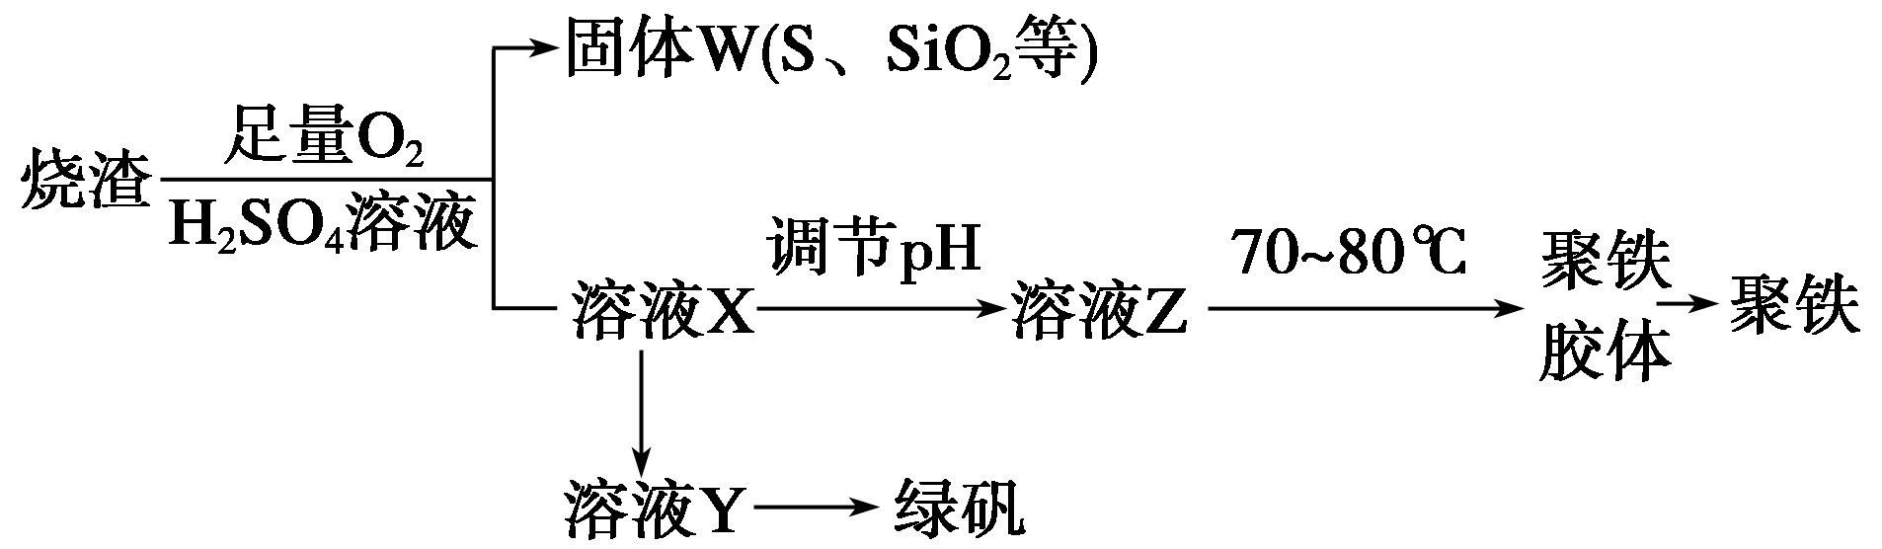
(1)验证固体W焙烧后产生的气体含有SO2的方法是________________。
(2)实验室制备、收集干燥的SO2，所需仪器如下。装置A产生SO2，按气流方向连接各仪器接口，顺序为a→________→________→________→________→f。
装置A中发生反应的化学方程式为___________________。
(3)制备绿矾时，向溶液X中加入过量________，充分反应后， 经过滤操作得到溶液Y，再经浓缩、结晶等步骤得到绿矾。 过滤所需的玻璃仪器有________________。
(4)欲测定溶液Y中Fe2＋的浓度，需要用容量瓶配制KMnO4标准 溶液，用KMnO4标准溶液滴定时应选用________滴定管(填“酸式”或“碱式”)。
(5)溶液Z的pH影响聚铁中铁的质量分数。若溶液Z的pH偏小，将导致聚铁中铁的质量分数________(填“偏大”、“偏小”或“无影响”)。

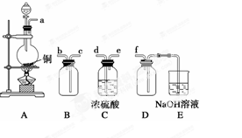

甘谷一中2015届高三第二次考试
化学答案
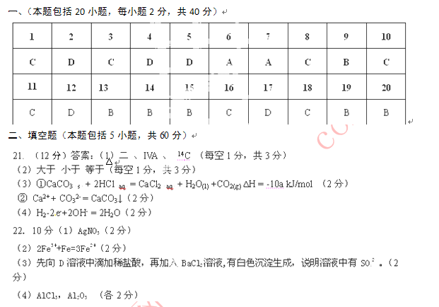23．（8分）
Δ
（1）2NH4+ + MgO＝Mg2+ + 2NH3↑+ H2O （2分）
（2）抑制Mg2+水解，以便得到更多更纯的产品 （2分）
（3）蒸发浓缩，冷却结晶（2分）
（4）蓝色（2分）
24、

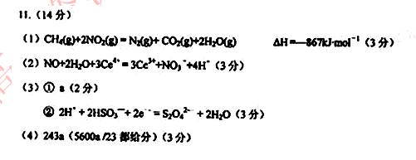

25.（16分）
答案：(1)将气体通入品红溶液，溶液褪色，加热恢复原色（3分）
(2)d→e→c→b （2分） Cu＋2H2SO4(浓)=====CuSO4＋SO2↑＋2H2O（3分）
(3)铁屑（1分） 烧杯、漏斗、玻璃棒 （3分）
(4)酸式（2分）(5)偏小（2分）

